INDICAÇÃO Nº /2026.

Senhora Presidente,

Na forma do que dispõe o Regimento Interno deste Parlamento, requeiro à Vossa Excelência que, após ouvido o Plenário, que encaminhe ao Excelentíssimo Senhor Governador do Maranhão, o Senhor Carlos Orleans Brandão Júnior, solicito que seja realizado uma parceria, convênios com o senhor Dárney Mákson Santos da Silva, criado do PROJETO DE INOVAÇÃO MULT ALARME MOVEIS, com a Secretaria de Estado da Ciência, Tecnologia e Inovação, juntamente com a Fundação de Amparo à Pesquisa e ao Desenvolvimento Científico e Tecnológico do Maranhão (FAPEMA).
O PROJETO DE INOVAÇÃO MULT ALARME MOVEIS, projeto patenteado, reconhecido e bastante eficaz, na prevenção de assalto, furtos a carro aplicativo de transporte de passageiro e transporte de mercadoria.
O senhor Dárney Mákson Santos da Silva, é um cidadão maranhense, pesquisador, técnico em inovação e invenção, fundador da Empresa Brasileira de Prestação de Serviço – EMBRAPS, responsável pela patente do PROJETO DE INOVAÇÃO MULT ALARME MOVEIS.

PLENÁRIO DEPUTADO ¨NAGIB HAICKEL¨ DO PALÁCIO ¨MANUEL BECKMAN, DE MAIO ANO DE 2026.
Atenciosamente

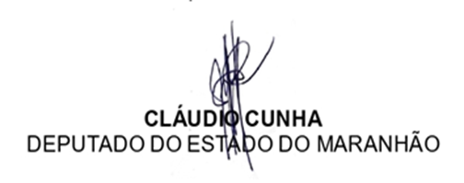


Acesse nossas redes sociais

4 ´1 18 14 5 25 13 ´1 11 19 15 14

